**明确测试目标**

*软件测试目标是指导软件测试工作的核心，它是为了明确软件测试的目的和意义。在软件测试需求分析中，需要明确软件测试的目标，例如：*

*确保软件的质量满足用户需求和预期；*

*发现并修复软件缺陷，提高软件的稳定性和可靠性；*

*验证软件的功能和性能是否达到设计和规格要求；*

*评估软件的安全性和易用性等方面。*

**明确测试范围**

1. *测试的软件版本号和发布日期*

**4.1.26 版本**

*2、需要测试的模块或功能列表：*

- 登录模块；

*-* 添加成员模块；

*3、不需要测试的模块或功能列表；*

*4、特殊测试要求，（高并发、大数据量等）。*

**明确功能点**

1、企业微信能通过复用cookie的方式，成功登录网站；

1. 点击首页添加成员功能，能进入到添加成员页面；

3、在添加成员页面能够输入 姓名、账号、企业邮箱、手机号，并且能保存信息成功；

4、在添加成员结果信息页，所有成员姓名包含添加时输入的姓名，手机号和邮箱邮箱。

**隐形需求**

1. 提高员工之间的沟通效率和协作能力：企业微信希望通过提供即时通讯、文件共享、日程安排等功能，帮助企业内部员工更好地协作和沟通。
2. 提升企业整体运营效率：企业微信的目的是提高企业整体的运营效率，包括节省时间、降低成本、提高工作效率等方面。
3. 加强企业内外部信息安全管理：企业微信希望通过安全的互联网平台，确保企业的信息和数据安全，避免出现泄密等问题。
4. 提高员工的工作满意度和忠诚度：通过提供便捷的工作工具和员工福利，企业微信希望提高员工的工作满意度和忠诚度，从而减少员工流失率。
5. 满足企业对移动办公的需求：随着移动办公越来越普及，企业微信希望满足企业对于移动办公的需求，让员工可以随时随地进行工作。

**明确业务流程**

1. 用户通过扫描二维码方式，从企业微信登录页登录到首页，用户第二次登录使用复用cookie的登录方式登录；
2. 点击首页添加成员功能，进入到添加成员页面；
3. 在添加成员页面输入 姓名、账号、企业邮箱、手机号，点击保存，进入到添加成员结果信息页；
4. 在添加成员结果信息页，能够看到所有添加成员时输入的姓名、手机号和邮箱；

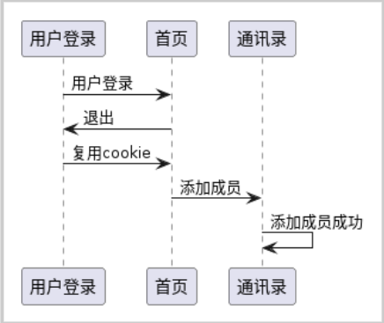

@startuml

用户登录 -> 首页 : 用户登录

首页 -> 用户登录 : 退出

用户登录 -> 首页 : 复用cookie

首页 -> 通讯录 : 添加成员

通讯录 -> 通讯录 : 添加成员成功

@enduml

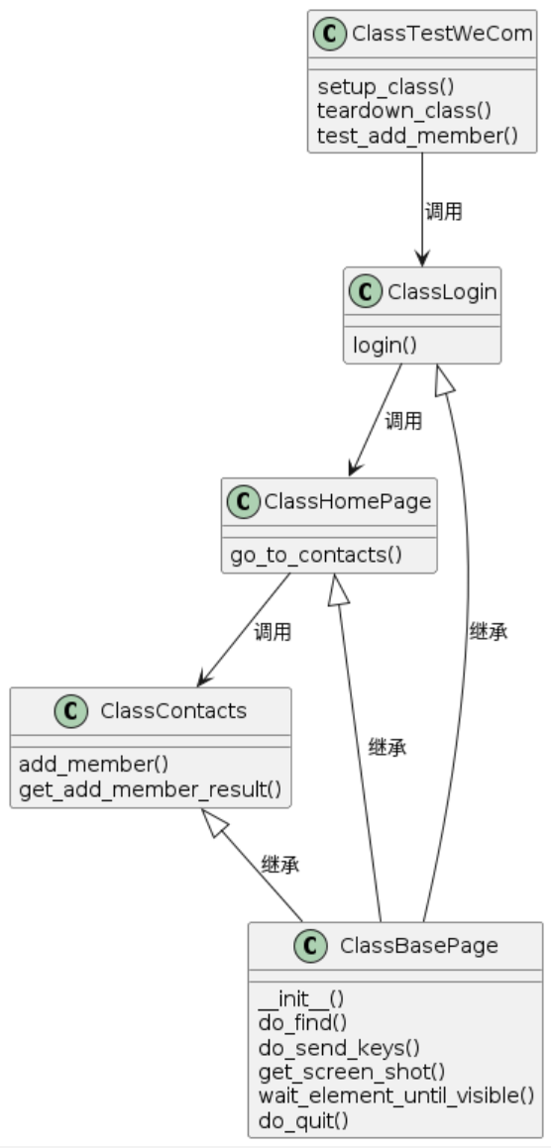

@startuml

ClassTestWeCom : setup_class()

ClassTestWeCom : teardown_class()

ClassTestWeCom : test_add_member()

ClassLogin : login()

ClassHomePage : go_to_contacts()

ClassContacts : add_member()

ClassContacts : get_add_member_result()

ClassBasePage : __init__()

ClassBasePage : do_find()

ClassBasePage : do_send_keys()

ClassBasePage : get_screen_shot()

ClassBasePage : wait_element_until_visible()

ClassBasePage : do_quit()

ClassTestWeCom --> ClassLogin : 调用

ClassLogin --> ClassHomePage : 调用

ClassHomePage --> ClassContacts : 调用

ClassLogin <|-- ClassBasePage : 继承

ClassHomePage <|-- ClassBasePage : 继承

ClassContacts <|-- ClassBasePage : 继承

@enduml

**明确输出结果**

所有的成员姓名是否包含添加时输入的姓名；

所有的成员手机号是否包含添加时输入的手机号；

所有的成员邮箱是否包含添加时输入的邮箱

**分析异常流程**

**预估测试需要的时间和资源**

|  |  |  |
| --- | --- | --- |
| **阶段** | **时间** | **资源** |
| *需求分析(使用思维导图完成)；* | 1人/天 | 需求规格说明书；  产品原型图；  产品PRD； |
| *测试计划设计(提供完整测试计划模板)；* | 1人/天 | 需求分析结果； |
| *测试用例编写(应用多种测试用例设计方法，包括：等价类、边界值、错误推测法、场景法等)；* | 2~3人/天 | 需求分析结果; |
| *测试执行、bug 的提交与管理(结合项目管理工具jira完成)；* | 1人/天 | 测试用例； |
| *进行测试报告编写与项目总结；* | 0.5人/天 | 测试用例执行记录；  Bug的生命周期； |
| *编写自动化测试用例，结合 Allure 技术生成测试报告。* | 2~3人/天 | 测试用例；  自动化测试框架；  测试平台； |